- MODRE BESEDE POIŠČI V SKRIVANKI. IŠČI V VSEH SMEREH.
ČRKE, KI BODO OSTALE, PO VRSTI VPIŠI V SPODNJE OKVIRČKE.
MALA VAS
OTROCI
COPATKI
TONKA
TINE
JANEZEK
ŠPELCA
BOBEK
HIŠKA
GOZD
COFEK
PEČ
MAMA

- KAKO GRE PRAVLJICA O MUCI COPATARICI?
VSAK JE VZEL SVOJE COPATKE IN SE MUCI ZAHVALIL.
KAJ SE JE ZGODILO NAJPREJ?
ŠTEVILKO S SLIČICE VPIŠI K USTREZNEMU BESEDILU.

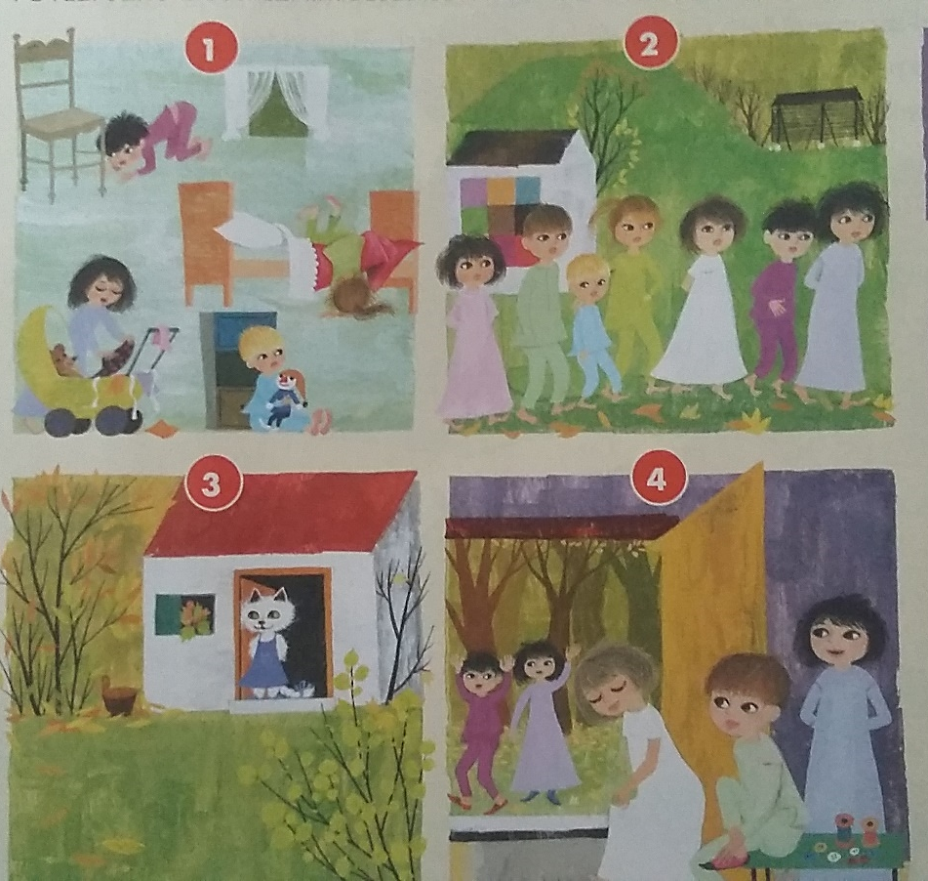
OTROCI SO SE BOSI ODPRAVILI ISKAT MUCIN DOM.
JUTRO JE. OTROCI IŠČEJO SVOJE COPATKE. KER JIH ZVEČER NISO POSPRAVILI, JIH JE ODNESLA MUCA.
MUCA JE OTROKE ŽE ČAKALA NA PRAGU IN JIH POVABILA V HIŠO.

- V IZPOLNJEVANKO VPIŠI USTREZNE BESEDE. BESEDI NA RUMENIH POLJIH POVESTA, KJE ŽIVIJO OTROCI IZ PRAVLJICE.
BESEDI PREPIŠI NA ČRTI POD IZPOLNJEVANKO.

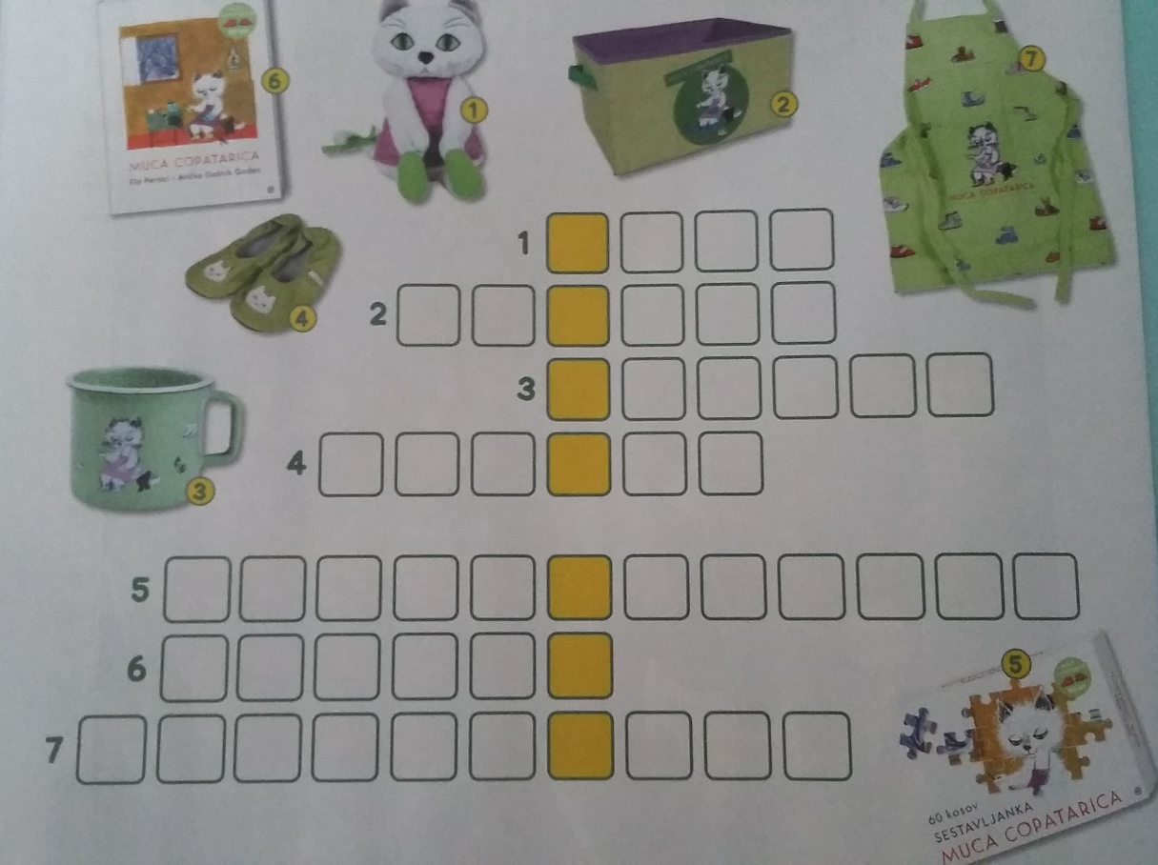

_____________________ ____________

- NA ČRTE S PISANIMI ČRKAMI ZAPIŠI IMENA OTROK IZ PRAVLJICE.
POMAGAJ SI Z MODRIMI BESEDAMI IZ 1. NALOGE.
PAZI NA VELIKE ZAČETNICE!

__________________________________________________________

__________________________________________________________

__________________________________________________________

